**ИНСТРУКЦИОННО – ТЕХНОЛОГИЧЕСКАЯ КАРТА №1**

Инструкция по обжиму витой пары.

Для обжимки кабеля понадобится:

1. Кабель типа витая пара

1.jpg (320×62)

2. Коннекторы RJ-45. Также для увеличения влаго- и пылезащиты контактной площадки коннектора можно использовать специальный пластиковый колпачок (но не обязательно)

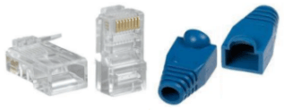

3. Обжимной инструмент (его еще называют обжимные клещи или кримпер): 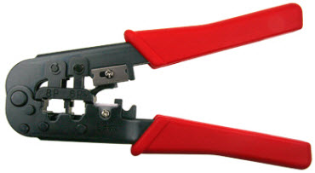

Внешний вид инструмента может отличаться лишь некоторыми деталями, но, как правило, с его помощью можно производить обжим, используя сетевой коннектор RJ-45 и телефонный коннектор RJ-11. Кроме того, в нем имеется площадка с резаками, с помощью которых можно обрезать кабель.

4. Инструмент для снятия внешней изоляции – стриппер. Иметь его, конечно, желательно, но не обязательно, т.к. в большинстве кримперов уже есть встроенное лезвие

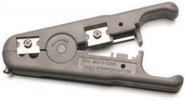

для снятия изоляции:

Теперь нам нужно определиться со схемой обжима. Существует два варианта обжима коннектора на кабеле “витая пара”:

• для создания прямого кабеля – используется для соединения компьютера с коммутатором;

• для создания перекрёстного кабеля (называемого кроссовер) – используется для соединения двух компьютеров напрямую без коммутатора, а также для соединения между собой некоторых старых моделей коммутаторов.

При создании прямого кабеля развести цвета по парам можно в соответствии с двумя стандартами: T568A и T568B. Оба эти стандарта используются при обжиме витой пары для соединения компьютера и коммутатора и абсолютно равнозначны. Однако в России более широкое распространение получил стандарт T568B

Я покажу вам схемы обжимки прямого кабеля по обоим стандартам, но помните, что на практике чаще используется схема T568B (я ее даже сделаю более крупной).

Вариант по стандарту T568A

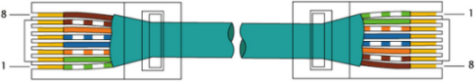

Вариант по стандарту T568B

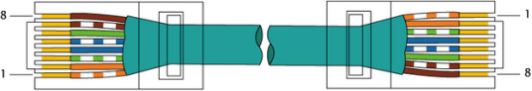

При создании перекрёстного кабеля (crossover) цветовая последовательность проводников будет выглядеть следующим образом:

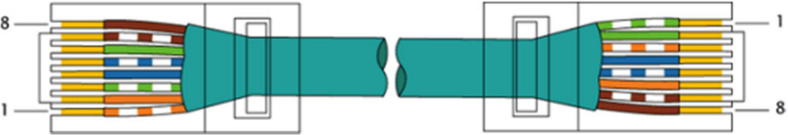

Итак, имея перед собой схему обжима и весь необходимый инструмент, приступаем к обжимке сетевого кабеля. Необходимо выполнить следующую последовательность действий:

1. Аккуратно обрежьте конец кабеля. При этом лучше всего пользоваться резаком, встроенным в обжимные клещи.

2. Снимите с кабеля изоляцию. Это можно сделать с помощью все того же обжимного инструмента, либо с помощью стриппера:

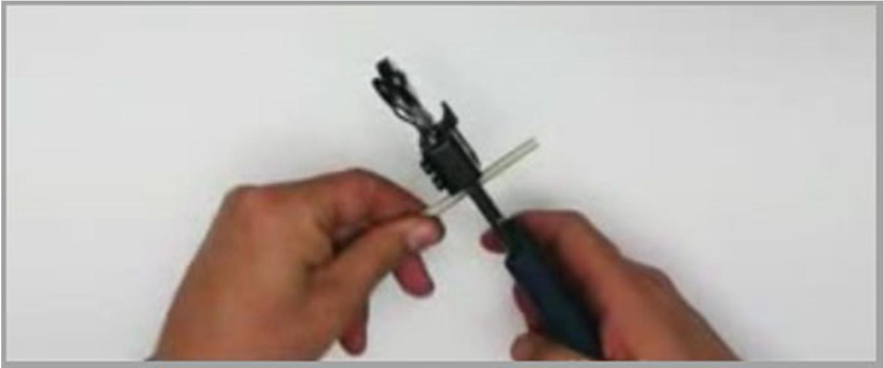

3. Разведите и расплетите проводки:

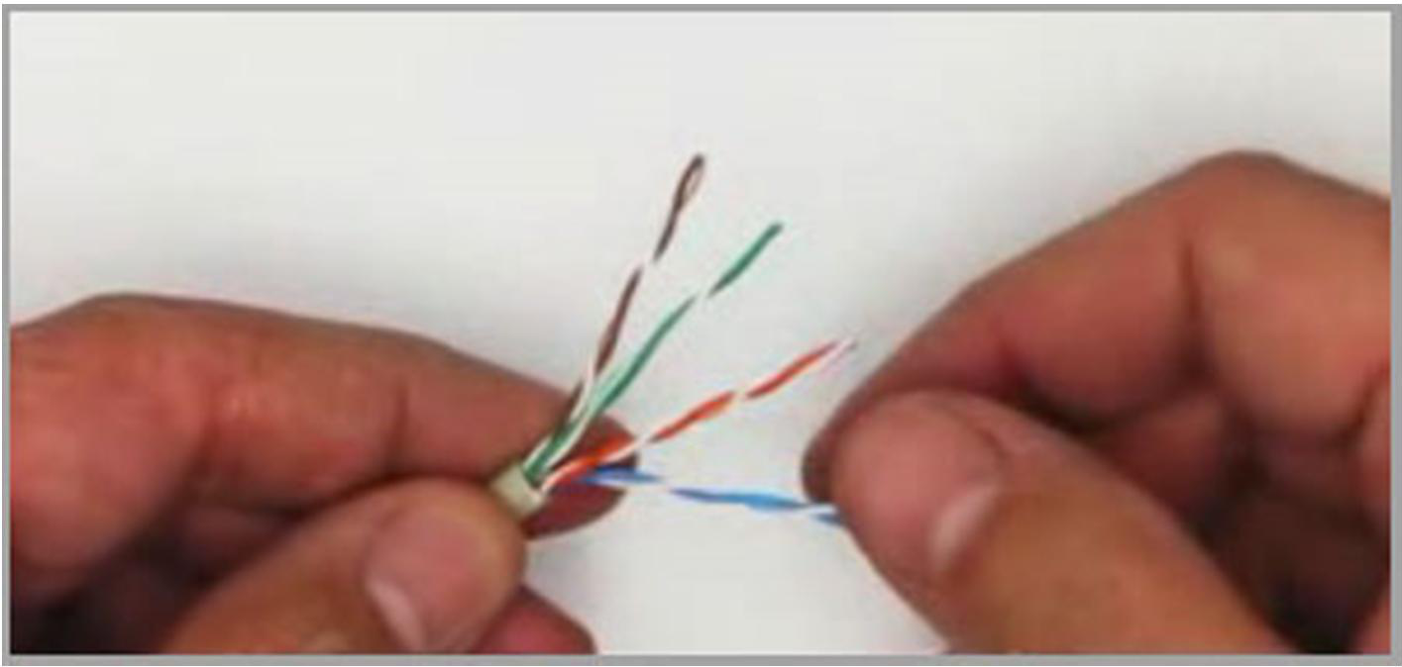

Затем выровняйте их в один ряд, при этом соблюдая цветовую последовательность. Вам необходимо разложить провода по цветам в соответствии со стандартом T568B.

4. Обкусите проводки так, чтобы их осталось чуть больше сантиметра:

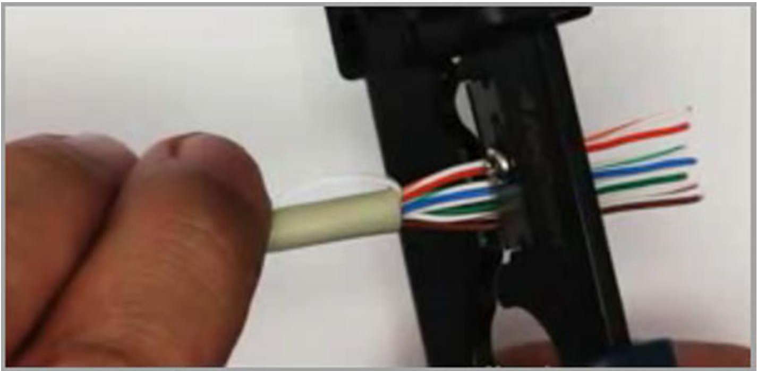

5. Вставьте проводки в разъем RJ-45. Помните, что коннектор вы должны расположить отверстием вниз и защелкой от себя:

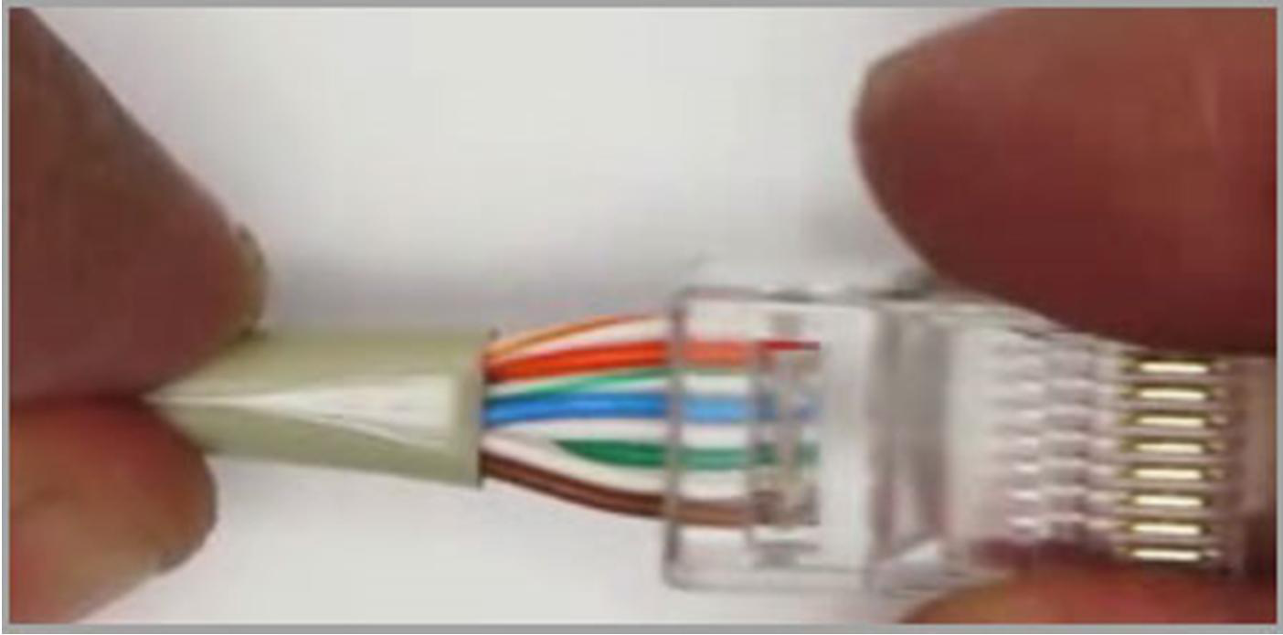

6.Проверьте,,правильно ли вы расположили проводки.

7. Убедитесь, чтобы все провода полностью вошли в разъем и уперлись в его переднюю стенку.

8. Поместите коннектор с установленной парой в обжимные клещи, затем плавно, но сильно произведите обжим:

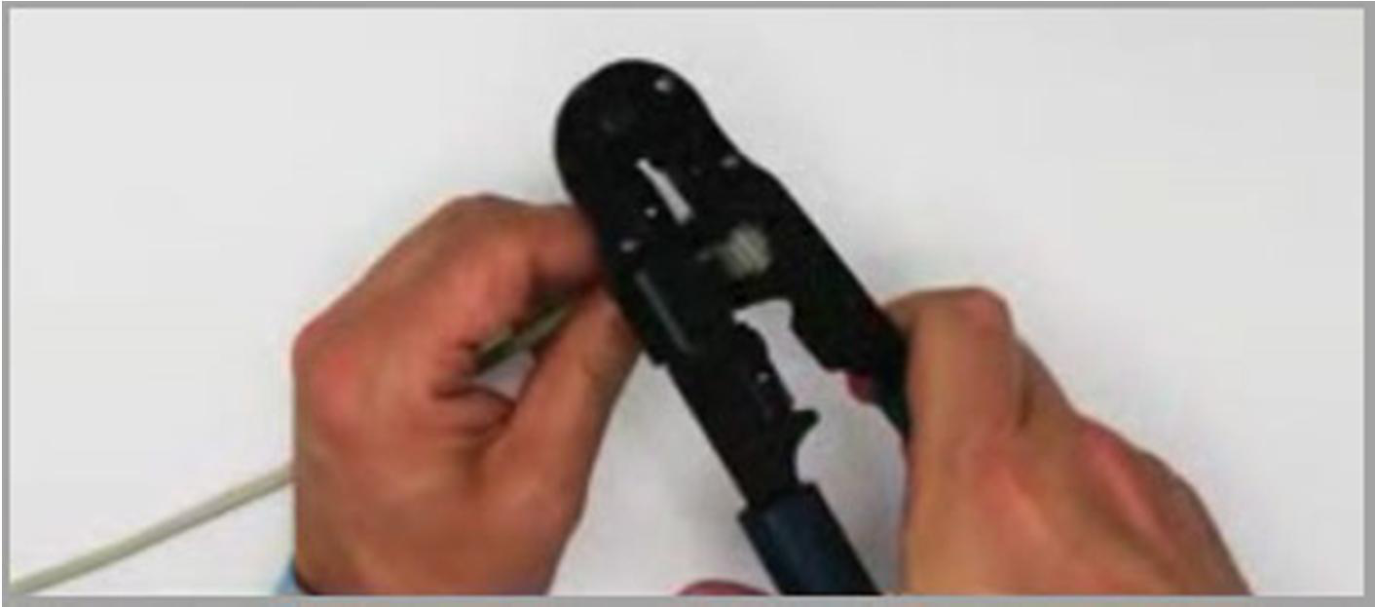

На этом обжатие кабеля “витая пара” закончено.

Контроль результата

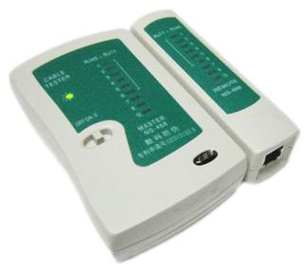

Для проверки правильности обжима соедините кабелем сетевую карту и HUB (коммутатор, свич) и убедитесь в правильной работе такого кабеля. Другой вариант – использовать специальный тестер со светодиодной индикацией.